**ВЕДЕНИЕ**

Тормозная система служит для снижения скорости и быстрой остановки автомобиля, а также для удержания его на месте при стоянке.

Наличие надежных тормозов позволяет увеличить среднюю скорость движения, а следовательно, эффективность при эксплуатации автомобиля.

К тормозной системе автомобиля предъявляются высокие требования. Она должна обеспечивать возможность быстрого снижения скорости и полной остановки автомобиля в различных условиях движения. На стоянках с продольным уклоном до 16% полностью груженый автомобиль должен надежно удерживаться тормозами от самопроизвольного перемещения.

Современный автомобиль оборудуется рабочей, запасной, стояночной и вспомогательной тормозными системами.

Рабочая тормозная система служит для снижения скорости движения автомобиля вплоть до полной его остановки вне зависимости от его скорости, нагрузки и уклонов дороги.

Стояночная тормозная система служит для удержания неподвижного автомобиля на горизонтальном участке или уклоне дороги.

Запасная тормозная система предназначена для плавного снижения скорости

движения автомобиля до остановки, в случаи отказа полной или частичной

рабочей системы.

Вспомогательная система тормозов предназначена для поддержания

постоянной скорости автомобиля, при движении его на затяжных спусках

горных дорог, с целью снижения нагрузки на рабочею тормозную систему при

длительном торможении.

Тормозная система прицепа, работающая в составе автопоезда, служит как и

для снижения скорости движения прицепа, так и для автоматического

торможения его при обрыве сцепки с тягачом.

Каждая тормозная система состоит из тормозных механизмов, которые

обеспечивают затормаживание колес или вал трансмиссий, и тормозного

привода приводящего в действие тормозной механизм. Тормозной механизм

может быть колесный, трансмиссионный, барабанный и дисковый.

**Схема гидропривода тормозов**   
  
  
  
Рис. 1. Схема тормозной системы автомобилей ваз 2110, ваз 2111, ваз 2112:   
  
1 - тормозной механизм переднего колеса;   
2 - трубопровод контура левый передний-правый задний тормоз;   
3 - главный тормозной цилиндр;   
4 - трубопровод контура правый передний-левый задний тормоз;   
5 - бачок главного тормозного цилиндра;   
6 - вакуумный усилитель тормозов;   
7 - тормозной механизм заднего колеса;   
8 - упругий рычаг привода регулятора давления тормозов;   
9 - регулятор давления тормозов;   
10 - рычаг привода регулятора давления тормозов;   
11 - педаль тормоза;   
А - гибкий шланг переднего тормоза;   
В - гибкий шланг заднего тормоза.   
  
На автомобиле ваз 2110, ваз 2111, ваз 2112 применена рабочая тормозная система с диагональным разделением контуров (рис. 1), что значительно повышает безопасность вождения автомобиля. Один контур гидропривода тормозов обеспечивает работу правого переднего и левого заднего тормозных механизмов, другой тормозной контур - левого переднего и правого заднего. При отказе одного из контуров рабочей тормозной системы используется второй контур, обеспечивающий остановку автомобиля с достаточной эффективностью. В гидравлический привод тормозов включены вакуумный усилитель 6 и двухконтурный регулятор давления задних тормозов 9. Стояночная тормозная система на автомобиле ваз 2110, ваз 2111, ваз 2112 имеет привод на тормозные механизмы задних колес.

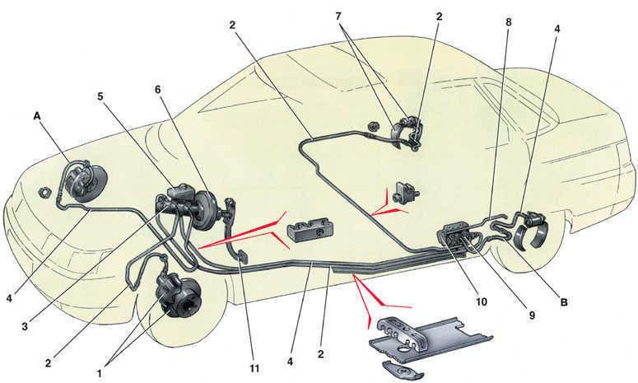

**Вакуумный усилитель**   
  
  
  
Рис. 2. Вакуумный усилитель тормозов автомобилей ваз 2110, ваз 2111, ваз 2112:   
  
1 – корпус вакуумного усилителя;   
2 – чашка корпуса усилителя;   
3 – шток;   
4 – регулировочный болт;   
5 – уплотнитель штока;   
6 – уплотнительное кольцо фланца главного цилиндра;   
7 – возвратная пружина диафрагмы;   
8 – шпилька усилителя;   
9 – фланец крепления наконечника;   
10 – клапан;   
11 – наконечник шланга;   
12 – диафрагма;   
13 – крышка корпуса усилителя;   
14 – уплотнительный чехол;   
15 – поршень;   
16 – защитный чехол корпуса клапана;   
17 – воздушный фильтр;   
18 – толкатель;   
19 – возвратная пружина толкателя;   
20 – пружина клапана;   
21 – клапан;   
22 – втулка корпуса клапана;   
23 – буфер штока;   
24 – корпус клапана;   
А – вакуумная камера;   
В – атмосферная камера;   
С, D – каналы   
  
Резиновая диафрагма 12 вместе с корпусом 24 клапана делят полость вакуумного усилителя на две камеры: вакуумную А и атмосферную В. Камера А соединяется с впускной трубой двигателя через обратный клапан наконечника 11 и шланг.   
Корпус 24 клапана пластмассовый. На выходе из крышки он уплотняется гофрированным защитным чехлом 16. В корпусе клапана размещен шток 3 привода главного цилиндра с опорной втулкой, буфер 23 штока, поршень 15 корпуса клапана, клапан 21 в сборе, возвратные пружины 19 и 20 толкателя и клапана, воздушный фильтр 17, толкатель 18.   
При нажатии на педаль перемещается толкатель 18, поршень 15, а вслед за ними и клапан 21 до упора в седло корпуса клапана. При этом камеры А и В разобщаются. При дальнейшем перемещении поршня его седло отходит от клапана и через образовавшийся зазор камера В соединяется с атмосферой. Воздух, поступивший через фильтр 17, зазор между поршнем и клапаном и канал D, создает давление на диафрагму 12. За счет разности давления в камерах А и В корпус клапана перемещается вместе со штоком 3, который действует на поршень главного цилиндра.   
При отпущенной педали клапан 21 отходит от седла корпуса и через образовавшийся зазор и канал С камеры А и В сообщаются между собой.   
  
  
**Привод регулятора давления**   
  
  
  
Рис. 3. Привод регулятора давления тормозов автомобилей ваз 2110, ваз 2111, ваз 2112:   
  
1 - регулятор давления тормозов;   
2,16 - болты крепления регулятора давления тормозов;   
3 - кронштейн рычага привода регулятора давления;   
4 - штифт;   
5 - рычаг привода регулятора давления тормозов;   
6 - ось рычага привода регулятора давления тормозов;   
7 - пружина рычага;   
8 - кронштейн кузова;   
9 - кронштейн крепления регулятора давления тормозов;   
10 - упругий рычаг привода регулятора давления;   
11 - серьга;   
12 - скоба серьги;   
13 - шайба;   
14 - стопорное кольцо;   
15 - палец кронштейна;   
А, В, С - отверстия   
  
Регулятор давления тормозов регулирует на автомобиле ваз 2110, ваз 2111, ваз 2112 давление в гидравлическом приводе тормозных механизмов задних колес в зависимости от нагрузки на заднюю ось автомобиля. Регулятор давления тормозов включен в оба контура тормозной системы, и через регулятор давления тормозов тормозная жидкость поступает к обоим задним тормозным механизмам.   
  
Регулятор давления тормозов 1 (рис. 3) прикреплен к кронштейну 9 двумя болтами 2 и 16. При этом передний болт 2 одновременно крепит вильчатый кронштейн 3 рычага 5 привода регулятора давления тормозов. На пальце этого кронштейна шарнирно штифтом 4 закреплен двуплечий рычаг 5. Его верхнее плечо связано с упругим рычагом 10, другой конец которого через серьгу 11 шарнирно соединен с кронштейном рычага задней подвески.   
  
Кронштейн 3 вместе с рычагом 5 за счет овальных отверстий под болт крепления можно перемещать относительно регулятора давления. Таким образом, регулируется усилие, с которым рычаг 5 действует на поршень регулятора давления тормозов.   
  
  
**Регулятор давления**   
  
  
  
Рис. 4. Регулятор давления тормозов автомобилей ваз 2110, ваз 2111, ваз 2112:   
  
1 - корпус регулятора давления тормозов;   
2 - поршень;   
3 - защитный колпачок;   
4, 8 - стопорные кольца;   
5 - втулка поршня;   
6 - пружина поршня;   
7 - втулка корпуса;   
9, 22 - опорные шайбы;   
10 - уплотнительные кольца толкателя;   
11 - опорная тарелка;   
12 - пружина втулки толкателя;   
13 - кольцо уплотнительное седла клапана;   
14 - седло клапана;   
15 - уплотнительная прокладка;   
16 - пробка;   
17 - пружина клапана;   
18 - клапан;   
19 - втулка толкателя;   
20 - толкатель;   
21 - уплотнитель головки поршня;   
23 - уплотнитель штока поршня;   
24 - заглушка;   
A, D - камеры, соединенные с главным цилиндром;   
В, С - камеры, соединенные с колесными цилиндрами задних тормозов;   
К, М, Н - зазоры;   
Е - дренажное отверстие.   
  
В регуляторе давления тормозов четыре камеры: А и D (рис. 4) соединяются с главным тормозным цилиндром, В - с правым колесным цилиндром задних тормозов, С - с левым колесным цилиндром задних тормозов.   
  
В исходном положении педали тормоза поршень 2 поджат рычагом 5 (см. рис. 3) через пластинчатую пружину 7 к толкателю 20 (см. рис. 4), который под этим усилием поджимается к седлу 14 клапана 18. При этом клапан 18 отжимается от седла, в результате чего образуется зазор Н, а также зазор К между головкой поршня и уплотнителем 21. Через эти зазоры камеры регулятора давления тормозов А и D сообщаются с камерами В и С.   
  
При нажатии на педаль тормоза жидкость через зазоры К и Н и камеры В и С поступает в колесные цилиндры тормозных механизмов. При увеличении давления жидкости возрастает усилие на поршне, стремящееся выдвинуть поршень из корпуса. Когда усилие давления жидкости превысит усилие упругого рычага, поршень начинает выдвигаться из корпуса, а вслед за ним перемещается под действием пружин 12 и 17 толкатель 20 вместе с втулкой 19 и кольцами 10. При этом зазор М увеличивается, а зазоры Н и К уменьшаются. Когда зазор Н выберется полностью и клапан 18 изолирует камеру D от камеры С, толкатель 20 вместе с расположенными на нем деталями перестает перемещаться вслед за поршнем. Теперь давление в камере С будет изменяться в зависимости от давления в камере В. При дальнейшем увеличении усилия на педали тормоза давление в камерах регулятора давления тормозов D, В и А возрастает, поршень 2 продолжает выдвигаться из корпуса, а втулка 19 вместе с уплотнительными кольцами 10 и тарелкой 11 под усиливающимся давлением в камере В сдвигается в сторону пробки 16. При этом зазор М начинает уменьшаться. За счет уменьшения объема камеры С давление в ней, а значит и в приводе тормоза, нарастает и практически будет равно давлению в камере В. Когда зазор К станет равен нулю, давление в камере В, а значит и в камере С, будет расти в меньшей степени, чем давление в камере А за счет дросселирования жидкости между головкой поршня и уплотнителем 21.   
  
Зависимость между значениями давления в камерах В и А определяется отношением разности площадей головки и штока поршня к площади головки. При увеличении нагрузки автомобиля упругий рычаг 10 (см. рис. 3) нагружается больше и усилие от рычага 5 на поршень увеличивается, т.е. момент касания головки поршня и уплотнителя 21 (см. рис. 4) достигается при большем давлении в главном тормозном цилиндре. Таким образом, эффективность задних тормозов с увеличением нагрузки увеличивается.   
  
При отказе контура тормозов правый передний-левый задний тормоз уплотнительные кольца 10 и втулка 19 под давлением жидкости в камере В сместятся в сторону пробки 16 до упора тарелки 11 в седло 14. Давление в заднем тормозе будет регулироваться частью регулятора, которая включает в себя поршень 2 с уплотнителем 21 и втулкой 7. Работа этой части регулятора при отказе названного контура аналогична работе при исправной тормозной системе. Характер изменения давления на выходе регулятора давления тормозов такой же, как и при исправной тормозной системе.   
  
При отказе контура тормозов левый передний-правый задний тормоз давлением тормозной жидкости толкатель 20 с втулкой 19, уплотнительными кольцами 10 смещается в сторону поршня, выдвигая его из корпуса. Зазор М увеличивается, а зазор Н уменьшается. Когда клапан 18 коснется седла 14, рост давления в камере С прекращается, т.е. регулятор давления тормозов в этом случае работает как ограничитель давления. Однако достигнутого значения давления достаточно для надежной работы заднего тормоза.   
  
В корпусе 1 выполнено отверстие, закрытое заглушкой 24. Течь жидкости из-под заглушки при ее выдавливании свидетельствует о негерметичности колец 10.   
  
  
**Главный цилиндр с бачком**   
  
  
  
Рис. 5. Главный тормозной цилиндр с тормозным бачком автомобили ваз 2110, ваз 2111, ваз 2112:   
  
1 – корпус главного цилиндра;   
2 – уплотнительное кольцо низкого давления;   
3 – поршень привода контура «левый передний–правый задний тормоза»;   
4 – распорное кольцо;   
5 – уплотнительное кольцо высокого давления;   
6 – прижимная пружина уплотнительного кольца;   
7 – тарелка пружины;   
8 – возвратная пружина поршня;   
9 – шайба;   
10 – стопорный винт;   
11 – поршень привода контура «правый передний–левый задний тормоза»;   
12 – соединительная втулка;   
13 – бачок;   
14 – датчик аварийного уровня тормозной жидкости;   
А – зазор   
  
Главный тормозной цилиндр (рис. 5) с последовательным расположением поршней. На корпусе главного тормозного цилиндра крепится тормозной бачок 13, в наливной горловине которого установлен датчик 14 аварийного уровня тормозной жидкости. Уплотнительные кольца 5 высокого давления и кольца заднего колесного цилиндра взаимозаменяемы.   
  
  
**Тормозной механизм переднего колеса**   
  
  
  
Рис. 6. Тормозной механизм переднего колеса автомобилей ваз 2110, ваз 2111, ваз 2112:   
  
1 – тормозной диск;   
2 – направляющая колодок;   
3 – суппорт;   
4 – тормозные колодки;   
5 – цилиндр;   
6 – поршень;   
7 – сигнализатор износа колодок;   
8 – уплотнительное кольцо;   
9 – защитный чехол направляющего пальца;   
10 – направляющий палец;   
11 – защитный кожух   
  
Тормозной механизм переднего колеса дисковый, с автоматической регулировкой зазора между колодками и диском, с плавающей скобой и сигнализатором износа тормозных колодок. Скоба образуется суппортом 3 и колесным цилиндром 5, которые стянуты болтами. Подвижная скоба крепится болтами к пальцам 10, которые установлены в отверстиях направляющей 2 колодок. В эти отверстия закладывается смазка, между пальцами и направляющей колодок установлены резиновые чехлы 9. К пазам направляющей поджаты пружинами тормозные колодки 4, из которых внутренняя имеет сигнализатор 7 износа накладок.   
В полости цилиндра 5 установлен поршень 6 с уплотнительным кольцом 8. За счет упругости этого кольца поддерживается оптимальный зазор между колодками и диском.   
  
  
**Тормозной механизм заднего колеса**   
  
  
  
Рис. 7. Тормозной механизм заднего колеса автомобилей ваз 2110, ваз 2111, ваз 2112:   
  
1 - гайка крепления ступицы;   
2 - ступица заднего колеса;   
3 - нижняя стяжная пружина тормозных колодок;   
4 - тормозная колодка;   
5 - направляющая пружина;   
6 - колесный тормозной цилиндр;   
7 - верхняя стяжная пружина;   
8 - разжимная планка;   
9 - палец рычага привода стояночного тормоза;   
10 - рычаг привода стояночного тормоза;   
11 - щит тормозного механизма   
  
Тормозной механизм заднего колеса на автомобилях ваз 2110, ваз 2111, ваз 2112 (рис. 7) барабанный, с автоматической регулировкой зазора между тормозными колодками и тормозным барабаном. Устройство автоматической регулировки зазора расположено в колесном тормозном цилиндре.   
  
  
**Колесный цилиндр**   
  
  
  
Рис. 8. Задний колесный тормозной цилиндр автомобилей ваз 2110, ваз 2111, ваз 2112:   
  
1 - упор тормозной колодки;   
2 - защитный колпачок;   
3 - корпус тормозного цилиндра;   
4 - поршень;   
5 - уплотнитель;   
6 - опорная тарелка;   
7 - пружина;   
8 - сухари;   
9 - упорная манжета;   
10 - упорный винт;   
11 - штуцер;   
А - прорезь на упорной манжете   
  
Основным элементом тормозного цилиндра заднего колеса является разрезная упорная манжета 9 (рис. 8), установленная на поршне 4 между буртиком упорного винта 10 и двумя сухарями 8 с зазором 1,25—1,65 мм. Упорные манжеты 9 вставлены в тормозной цилиндр с натягом, обеспечивающим усилие сдвига манжеты по зеркалу цилиндра не менее 343 Н (35 кгс), что превышает усилие на поршне от стяжных пружин 3 и 7 (см. рис. 7) тормозных колодок. Когда из-за износа тормозных накладок зазор 1,25-1,65 мм полностью выбирается, буртик на упорном винте 10 (см. рис. 8) прижимается к буртику манжеты 9, вследствие чего упорная манжета сдвигается вслед за поршнем на величину износа тормозных накладок. С прекращением торможения поршни усилием стяжных пружин сдвигаются до упора сухарей в буртик упорной манжеты. Таким образом, автоматически поддерживается оптимальный зазор между тормозными колодками и тормозным барабаном.   
  
  
**Привод стояночной тормозной системы**   
  
  
  
Рис. 9. Привод стояночной тормозной системы автомобилей ваз 2110, ваз 2111, ваз 2112:   
  
1 - кнопка фиксации рычага ручного тормоза;   
2 - рычаг привода стояночного тормоза;   
3 - защитный чехол;   
4 - тяга;   
5 - уравнитель троса;   
6 - регулировочная гайка;   
7 - контргайка;   
8 - трос;   
9 - оболочка троса   
  
Стояночная тормозная система на автомобилях ваз 2110, ваз 2111, ваз 2112 с механическим приводом, действует на тормозные механизмы задних колес. Привод стояночного тормоза состоит из рычага 2 (рис. 9), регулировочной тяги 4, уравнителя 5, троса 8, рычага 10 (см. рис. 7) ручного привода задних тормозных колодок и разжимной планки 8 (см. рис. 7).   
  
  
**Датчик аварийного уровня тормозной жидкости**   
  
  
  
Рис. 10. Датчик аварийного уровня тормозной жидкости автомобили ваз 2110, ваз 2111, ваз 2112:   
  
1 - защитный колпачок;   
2 - корпус датчика;   
3 - основание датчика;   
4 - уплотнительное кольцо;   
5 - зажимное кольцо;   
6 - отражатель;   
7 - толкатель;   
8 - втулка;   
9 - поплавок;   
10 - неподвижные контакты;   
11 - подвижный контакт   
  
Датчик аварийного уровня тормозной жидкости механического типа. Корпус 2 (рис. 10) датчика с уплотнителем 4 поджимается к основанию 3 зажимным кольцом 5, которое навинчивается на горловину тормозного бачка. Одновременно к торцу горловины поджимается фланец отражателя 6. В этом положении зажимное кольцо удерживается двумя фиксаторами, изготовленными на основании 3. Через отверстие основания проходит толкатель 7, соединенный с поплавком 9 при помощи втулки 8. На толкателе расположен подвижный контакт 11, а на корпусе датчика - неподвижные контакты 10. Полость контактов герметизируется защитным колпачком 1. При понижении уровня тормозной жидкости в тормозном бачке до предельно допустимого подвижный контакт опускается на неподвижные контакты и замыкает цепь лампы аварийной сигнализации в комбинации приборов.

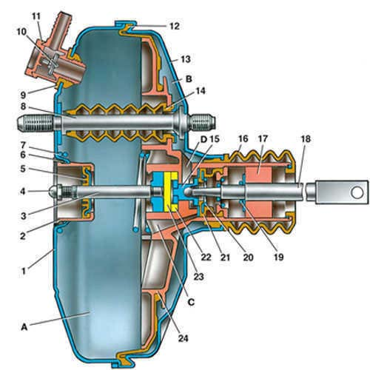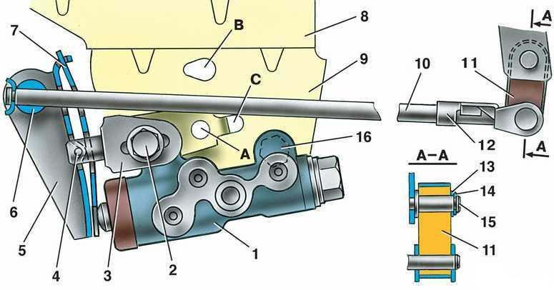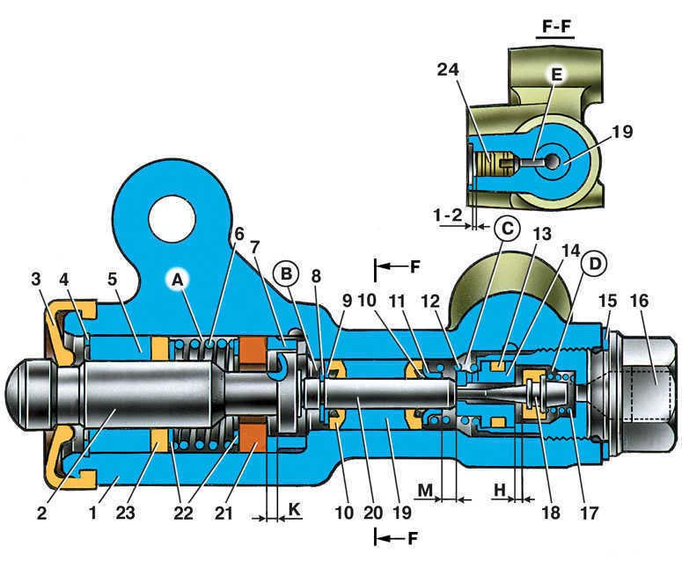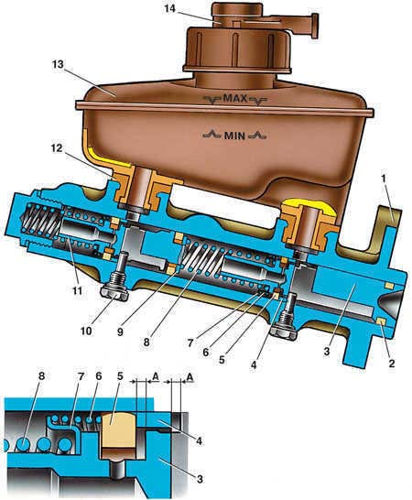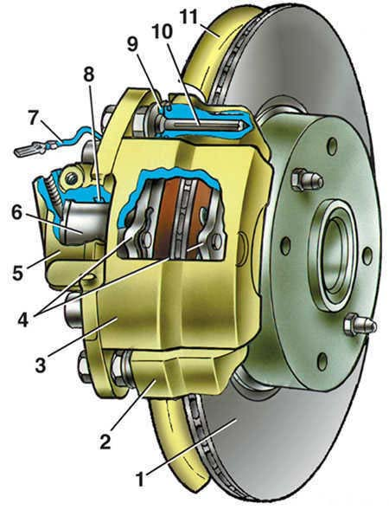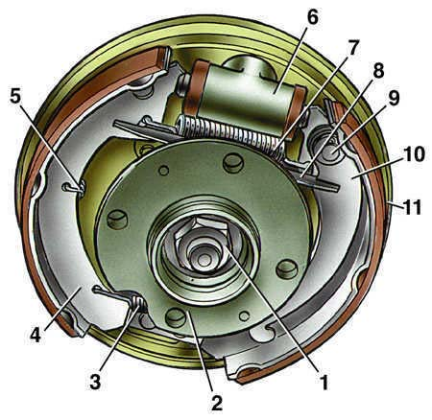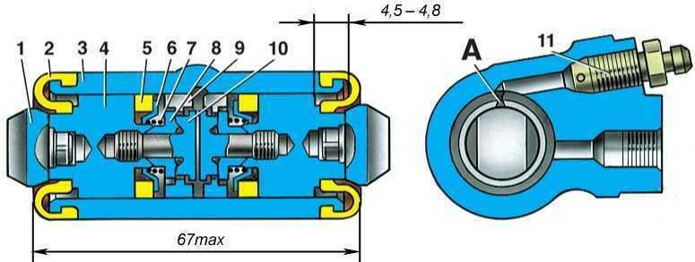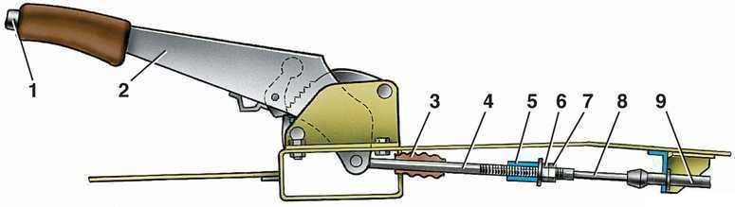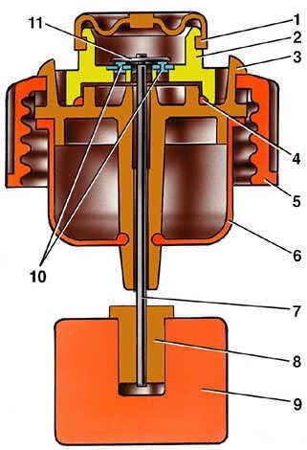

**Содержание**

Введение

Схема гидропривода тормозов

Вакуумный усилитель

Привод регулятора давления

Регулятор давления

Колесный цилиндр

Привод стояночной тормозной системы

Датчик аварийного уровня тормозной жидкости

**Список используемой литературы**

Устройство и эксплуатация автотранспортных средств. В.Л. Роговцев, А.Г.

Пузанков, В.Д. Олфильев.

Учебник водителя автомобиля категории «D». Ю.М. Рудников, Ю.Л. Засорин,

В.М. Дагович

Учебник водителя автомобиля категории «С». В.С. Калисеким, А.И. Манзон,

Г.Е. Начума.

Техническое обслуживание и ремонт автомобиля. С.И. Румянцев, А.Ф.

Сипельников, Ю.Л. Италь.